Пензенский государственный университет

Кафедра «Вычислительная техника»

**ОТЧЕТ**

по лабораторной работе №4

по курсу «Логика и основы алгоритмизации в инженерных задачах»

## на тему «Обход графа в глубину»

Выполнили:

студенты группы 19ВВ2

Корнаухова А.С.

Приняли:

Митрохин М. А.

Юрова О.В.

Пенза 2020

Цель работы

Выполнить алгоритм обхода графа в глубину

Лабораторное задание

### **Задание 1**

### 1. Сгенерируйте (используя генератор случайных чисел) две матрицу

### смежности для неориентированного графа G. Выведите сгенерированные

### матрицы на экран.

### 2.Для сгенерированного графа осуществите процедуру обхода в

### глубину, реализованную в соответствии с приведенным выше описанием.

### Задание 2*

### 1. Для матричной формы представления графов выполните преобразование рекурсивной реализации обхода графа к не рекурсивной.

### **Листинг**

#define CRT_SECURE_NO_WARNINGS

#include <stdio.h>

#include <stdlib.h>

#include <locale.h>

#include <iostream>

#include <stack>

using namespace std;

void dfs(int v, int** p1, int n, int* vis)

{

vis[v] = true;

printf(">> %d\n", v + 1);

for (int i = 0; i < n; i++)

{

if ((p1[v][i] == 1) & (vis[i] == 0)) {

dfs(i, p1, n, vis);

}

}

}

void vivod(int n, int** p) {

for (int i = 0; i < n; i++)

{

for (int j = 0; j < n; j++)

{

printf("%d ", p[i][j]);

}

printf("\n");

}

}

int main() {

setlocale(LC_ALL, "Rus");

int i = 0, j = 0, n, v;

printf("Введите размер генерируемой матрицы: >> ");

scanf_s("%d", &n);

int** p1, *vis;

p1 = (int**)malloc(n * sizeof(int*)); //выделение памяти под всё, заполнение и отзеркаливание

for (int i = 0; i < n; i++)

{

p1[i] = (int*)malloc(n * sizeof(int));

}

vis = (int*)malloc(n * sizeof(int));

for (i = 0; i < n; i++) //заполнение массива p1

{

for (j = 0; j < n; j++)

{

if (i == j)

{

p1[i][j] = 0;

}

else

{

p1[i][j] = rand() % 2;

}

}

}

for (i = 0; i < n; i++) //отзеркаливание матрицы

{

for (j = 0; j < n; j++)

{

p1[j][i] = p1[i][j];

}

}

for (int i = 0; i < n; i++) {

vis[i] = 0;

}

printf("Введите вершину с которой начнется обход: >> ");

scanf_s("%d", &v);

v -= 1;

cout << "Рекурсивный обход" << endl;

dfs(v,p1,n, vis);

vivod(n, p1);

system("pause");

}

**Результаты работы программы**

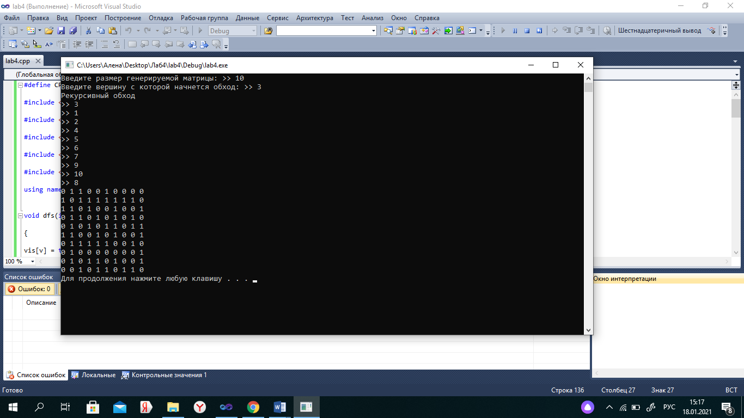

## Вывод

Освоила алгоритм обхода в глубину. Реализовала рекурсивный способ реализации.